**台儿庄游记**

2021年2月8日

**前言**

这篇游记在我旅行结束后4个月就发表了。什么，读者觉得已经过了太久了？想想之前的两篇，分别是在旅行之后1年和2年发表的。那么，这回为什么如此之快？因为我发现很多小伙伴都很期待看到这篇游记，其中尤以李今越的发言最有代表性（图中“这个游记”指我的毕业旅行游记）：

恭喜李今越再度成为1401出镜第一人。

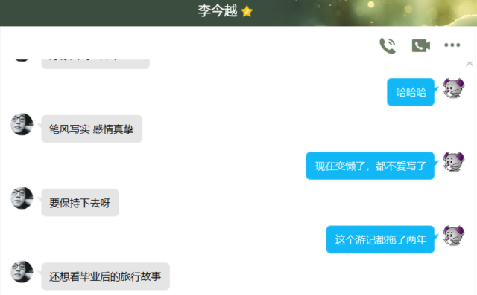

前言·图1 战胜拖延症，还是需要一些小小的鼓励

说，我会守护旅途的一切！

Because I am a traveller!

那就代表我是第一游侠！

重铸山河的荣光，我辈义不容辞！

……

**一、 台儿庄简介**

在国庆出游计划中，我早早确定了镇江和徐州这两个目的地，并买好了火车票。去完徐州之后，下一个目的地我考虑了很久。由于徐州位于苏鲁二省交界处，因此，我考虑去山东的城市，这样距离比较近。

我注意到了台儿庄。台儿庄景区位于山东省枣庄市台儿庄区，与徐州市接壤。关于台儿庄，我们并不陌生。只要认真学过中国近代史的同学，都会知道“台儿庄大捷“这一历史事件。此役，中国军队歼灭日军万余人，是中国军队在正面战场上取得的一次重大胜利。

虽然今天的我们大多是从这场战役了解到台儿庄，但实际上，台儿庄扬名天下，古已有之。台儿庄本身是一座村庄，位于京杭运河沿线，自古以来就是重要的商埠，有“天下第一庄”之美誉。时至今日，京杭运河大部分河段早已被废弃，而台儿庄段仍然充满生机，因而台儿庄又被称为“最后一段活着的运河”。

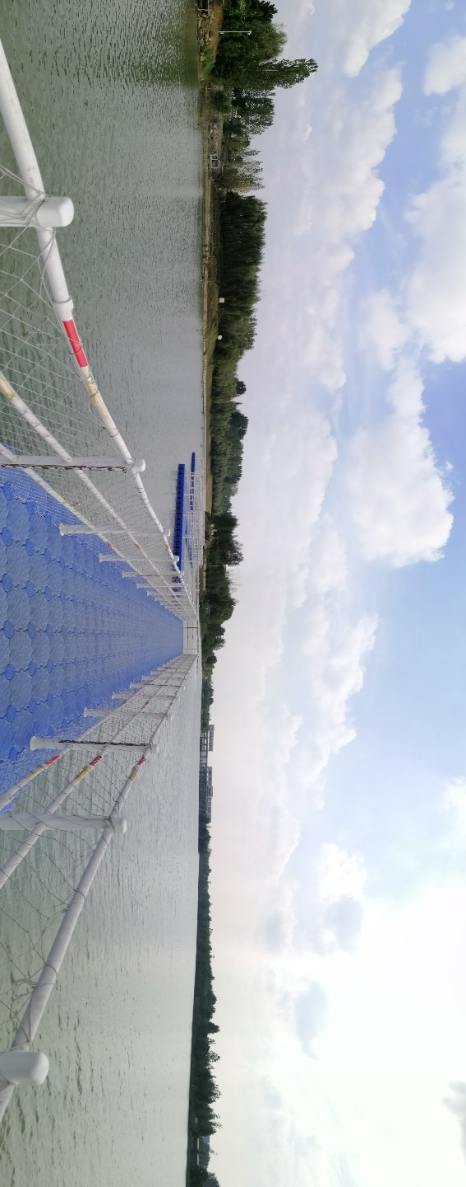

图1.1 京杭运河台儿庄段（摄于台儿庄大运河湿地公园）

台儿庄战役后，昔日繁荣的台儿庄在战火中沦为废墟。枣庄市政府为了重现台儿庄昔日盛景，也为了发展旅游业，便根据战前拍摄的照片，尽可能还原台儿庄内的建筑，同时保留部分台儿庄战役时的战场遗址。2010年，修复工作完成，台儿庄古城作为景区对外开放，至今正好十年。

总结，选择台儿庄的原因包括：距离旅行上一站徐州很近；我对于台儿庄历史文化的兴趣；以及最重要的一点，能够买到合适的返程火车票（我买到了一张夕发朝至的卧铺车票，终于不用再体验硬座或是大巴过夜了）。

**二、 行程总览**

第一天（10月6日）：中午从徐州出发，乘坐汽车到达台儿庄。下午到达宾馆，放下行李，稍事休息，而后前往台儿庄大战纪念馆。晚上去台儿庄古城景区。

第二天（10月7日）：全天游览台儿庄古城景区。

第三天（10月8日）：前往附近的大运河湿地公园拍照，而后参观李宗仁纪念馆。下午打车前往枣庄西站。下午在枣庄西站附近逛。吃完晚饭，进站候车，直到上火车。

接下来介绍每一天的行程。

**三、 第一天的行程**

**3.1 寻找宾馆**

10月6日中午12：30，我在徐州中心汽车客运站乘坐汽车，前往台儿庄。约70分钟后，汽车到达台儿庄景区附近，我在此下车。

我打算先前往宾馆，放下行李，毕竟背一个装满衣物的包逛景区，太不方便。宾馆是我先前在携程网上预订的，名为“枣庄九号公寓”。

我打开百度地图，搜索这个宾馆，而后跟着导航走，却走到了台儿庄古城景区西门入口处。我这才发现，宾馆在景区内。进入景区显然是需要购买门票的。景区工作人员告诉我，通过微信扫码购票，成人票票价为160元。

160元的票价，乍一看并不便宜。不过，由于台儿庄古城景区面积很大，甚至一天都逛不完，因此，景区的规定是，自购票时间段起，72小时内，可以不限次进入景区。160元可以玩三天，这对于像我这样不赶时间的自由行游客来说，显然是十分划算的。但如果时间较为紧张，则自由行非常不划算，建议选择参团，跟团游览主要景点即可。

我买完门票，进入景区。地图上显示，宾馆就在刚进门不远处。但我走到地图对应位置时，却发现，我所站的位置，完全是一块空地，连房子的影子都没见着。我再次打开地图，多次确认，地图的定位仍然在此。

难道是定位有误？我打开预订时所用的携程网，其上显示，宾馆位置确实离景区大门不远，但它在景区外，而不是百度地图所标示的景区内。我再打开高德地图，其定位与携程网一致。看来百度地图的定位有误，我上当了。

不管怎样，先找到宾馆再说。我出了景区，按照携程网上的定位走，很快就看到了一个大大的“九号公寓”的招牌。我本来以为这应该有个宾馆的样子，但我错了。这个“九号公寓”，是在一栋单元楼的二层的一个套间。这个单元楼，显然是早些年政府统一盖的。我走到二层的门口，那里有防盗门。我通过携程提供的联系方式，联系上了宾馆方面——实际上就是这个套间的房主。对方表示，这确实是由套间改造来的，算是个“民宿”，并告诉我防盗门的密码。

我进了门，发现这个套间原本共有3个房间，房主将每个房间都进行了改造，变成了大床房或标准间，而后发布到携程等平台上。每个房间的面积约8平方米，相比常规宾馆的标准间或大床房，已经是非常狭小了。在这样小的空间内，还必须安装宾馆房间中的所有必需设施，尤其是卫浴。因此，卫生间的面积被无限压缩——我估计，每个房间的卫生间，面积仅不到3平方米。在这不到3平方米的空间内，占空间的主要是马桶和洗手池。这样小的空间，就连蹲个马桶，都得侧身。

当然，套间里本身也有一些设施，包括客厅、卫生间（同时也是浴室）、洗衣池、洗衣机等等。经过房主这番改造，这些设施，相当于是公用的了。房主告诉我，在我入住的两天中，另外两个改造过的房间，并没有被其他人预订。所以，不出意外，我这两天可以独享这个套间。只要没人来，我就可以自己使用这个公共卫生间，包括在里面洗澡。

简言之，从面积来看，这个房间是非常狭小的。好在卫生条件不错，基础设施完好，比起很多个人经营的宾馆已经算不错。价格偏贵，毕竟离景点近。总体可以接受吧。

**3.2 台儿庄大战纪念馆**

我在宾馆休息了一会，而后前往台儿庄大战纪念馆。我到达时，是下午4点，而纪念馆在下午5点就要关门了。因此，这趟参观基本是走马观花。

纪念馆内展出了照片、书信、武器装备等多种史料，回顾了台儿庄大战的全过程。事实上，台儿庄大战的战场并非只在台儿庄。在台儿庄决战之前，中国军队在淮河、临沂、滕县等多地进行了阻击战，许多官兵以血肉之躯迟滞日军，使敌增援台儿庄的企图无法实现。最终，中国军队从台儿庄城内外完成对台儿庄内日军的合围，困在台儿庄的日军腹背受敌，悉数被歼。中国军队由此取得了抗战期间正面战场上最大的胜利。

值得一提的是，纪念馆中有一段路，是从木板上走过的。这段路的尽头是一个城门的造型，城门上用繁体写着“台城旧志”四个字。行走其上，木板会发出清脆的“嘎吱”声。我当时并不明白这一设计用意何在。不过，结合后面展区的内容，以及之后在台儿庄古城景区所见，就不难理解了——台儿庄本身就是一座城池，四周被护城河包围。台儿庄大战前，增援的中国军队士兵是从西门过来，需要跨越西门外的护城河，才能进入台儿庄。为固守城池，先前修好的桥早已被炸毁，因此，中国军队用木板临时搭建浮桥，通过以后，又将浮桥拆毁。这里正是模拟当年中国军队经由浮桥进入台儿庄的场景。而“台城旧志”这四个字，正是刻在台儿庄西门内侧。

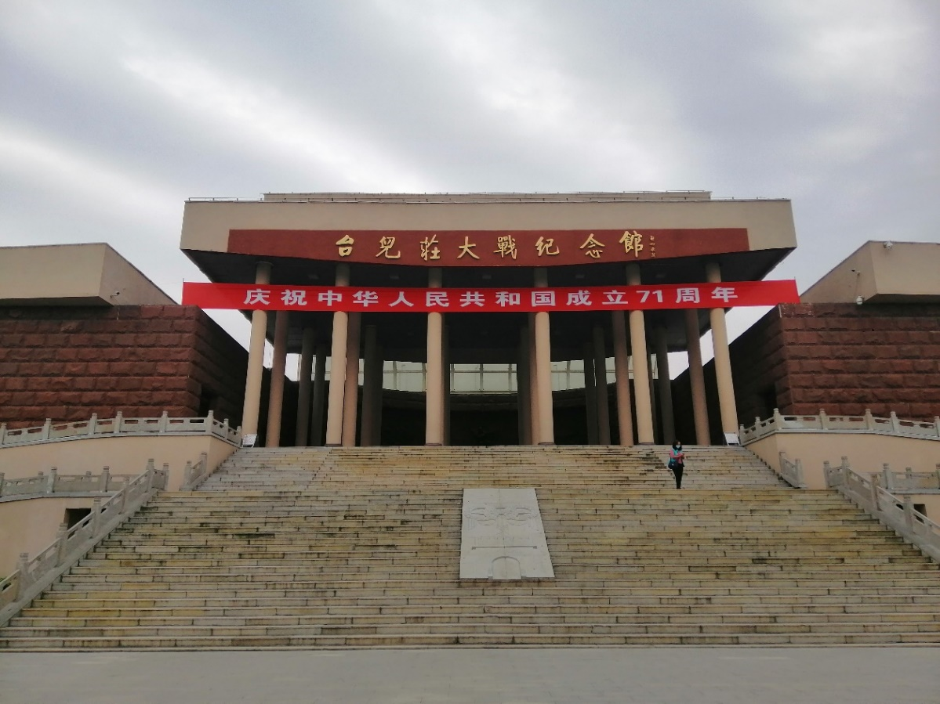

图3.1 台儿庄大战纪念馆外景

**3.3 台儿庄古城景区**

**西门**

之前看旅行攻略，说是台儿庄古城夜景非常漂亮。从纪念馆出来，已经是下午5点，我直接前往景区，由西门进入。城门上有“台儿庄”三个大字，上面的城楼上还有一个“天下第一庄”的牌匾。整体来看，与我在其他地方见到的城门（如南京玄武门）差别不大。天下城门，大抵如此。

城门前有护城河。值得一提的是，当年中国军队正是由此搭建浮桥，进入台儿庄。当然，今天我们不用走浮桥了。景区修好了石桥，可以直接进入城门。

进入景区后，给我的第一印象就是，河网密布，小桥流水。这般江南园林的建筑风格，却出现在一个北方的村庄。台儿庄也因此被西方人称为“东方威尼斯”。不过，回顾台儿庄的历史，便不难理解——台儿庄位于京杭运河沿线。长期以来，京杭运河是沟通东部诸省最为重要的交通线。北通京师，南极苏杭。官船来往，商贾云集，正是台儿庄昔日繁荣的真实写照。南北通衢，群英荟萃，加之本身水网通达，台儿庄的建筑风格，不可避免地受到包括江南在内的南北各地建筑风格的影响。

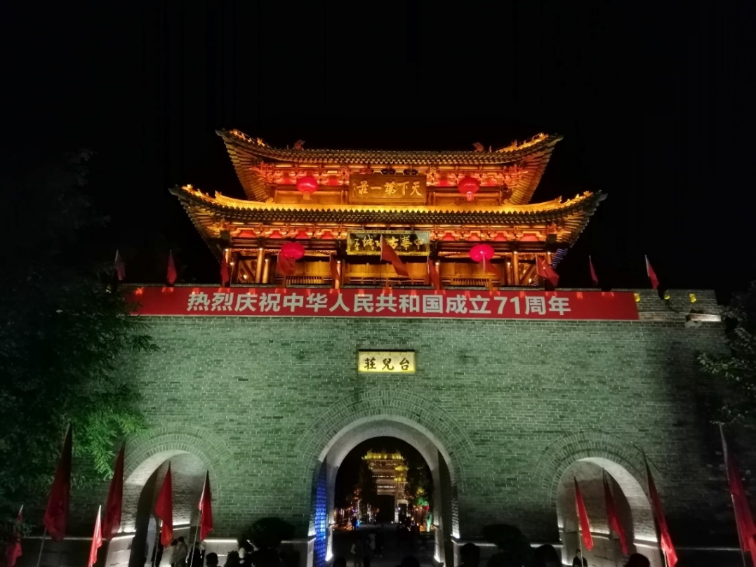

图3.2 台儿庄古城西门夜景

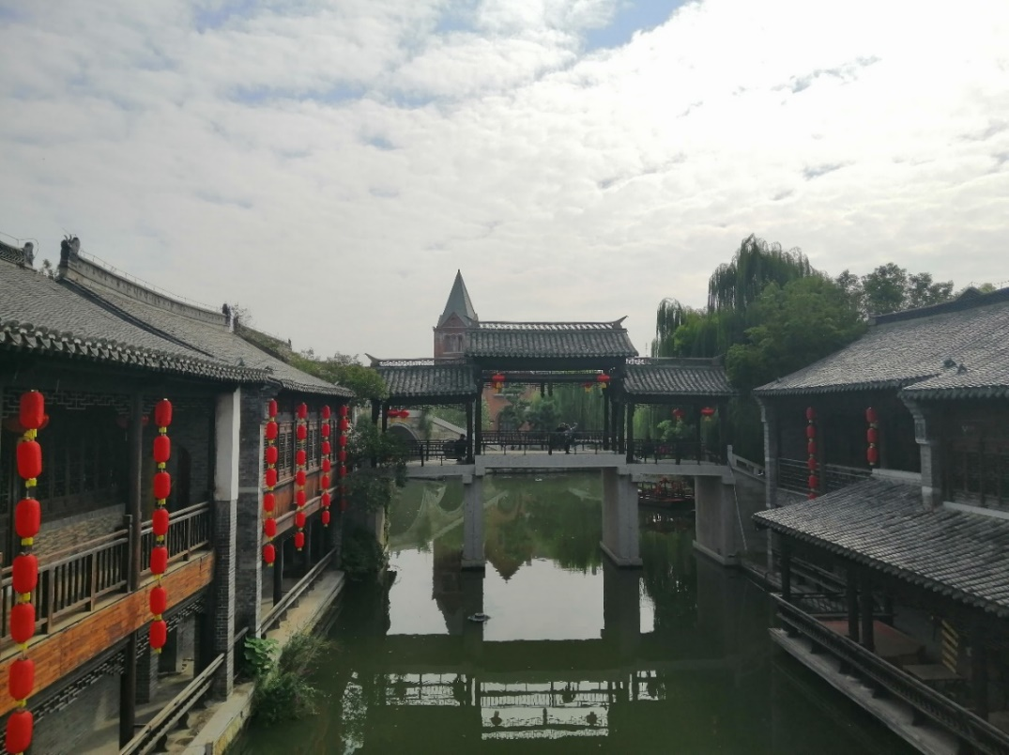

图3.3 台儿庄古城景区典型建筑布局

**复兴广场、酒吧街**

我在景区内简单吃了晚饭。此时天色已晚，华灯初上，各种商铺、酒吧招牌上的灯光，让我以为这是一条热闹的步行街。景区晚上的人流量明显超过白天，看起来大家都是来景区体验夜生活的。

我走到了复兴广场。这里是景区的中心地带，四通八达，人流众多。广场前有一个湖，湖的对面是景区标志性建筑之一的复兴楼。夜幕下的复兴楼，鹤立鸡群，吸引游人纷纷与之合影。

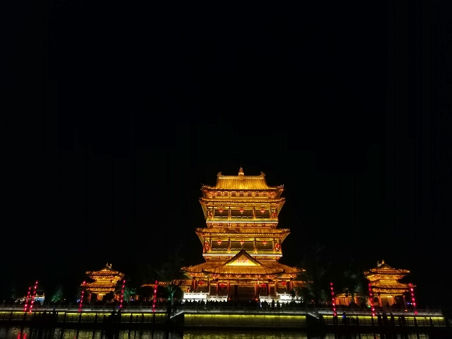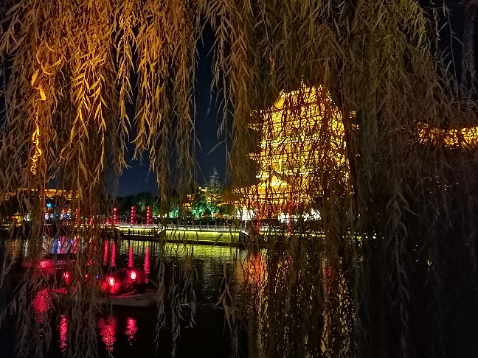

图3.4 复兴楼

复兴广场前的湖，是由很多条河流汇集而成。其中，东侧的一条河流，两岸是酒吧街。这些都是音乐酒吧，主题不尽相同，不过里面都有一个驻唱乐队，由一个驻唱和几名乐器手组成。各个酒吧门口都摆一块小黑板，上面有各种颜色的荧光笔写的小清新文字，一看就是为了吸引年轻人（主要是情侣啦）。大多数酒吧都有服务员在外面叫喊。有些酒吧，只要我往里面看一眼，服务员就会主动迎上来，问我要不要进去坐坐。

一开始我是拒绝的。收完情侣的钱，还要对我单身贵族的钱包有想法？我花钱进酒吧，难道是为了看他们秀恩爱？不过，逛了一圈，那些驻唱乐队的确让我提起了兴趣，所以我最后进了一家我感觉唱得不错的酒吧。听乐队唱几十分钟，就当是歇歇脚吧。

我点了一杯草莓汁和一碗爆米花，一共85元。果然酒吧就是烧钱的啊。

**纪念品商店**

当晚离开景区前，我还到复兴广场的一家纪念品商店，在里面挑挑拣拣快半个小时，最后买了一套书签，以及一个鼠标垫（见图3.6）。鼠标垫上画的是台儿庄古城的复原图，描绘了台儿庄古时作为京杭运河沿岸重镇的胜景。这幅画的笔法与《清明上河图》相仿——当然，从“复原”一词便可看出，此画为今人所作。图中的胜景，已经毁于1938年的战火。此画是基于重建后的台儿庄而绘制的。对比画中风景和今日台儿庄古城实景，古时台儿庄的标志性建筑，如城门、复兴楼、清真寺、船形街等，在今天的景区中都得到了较好的还原。

有兴趣的读者，不妨找找上述景点分别位于图中何处？

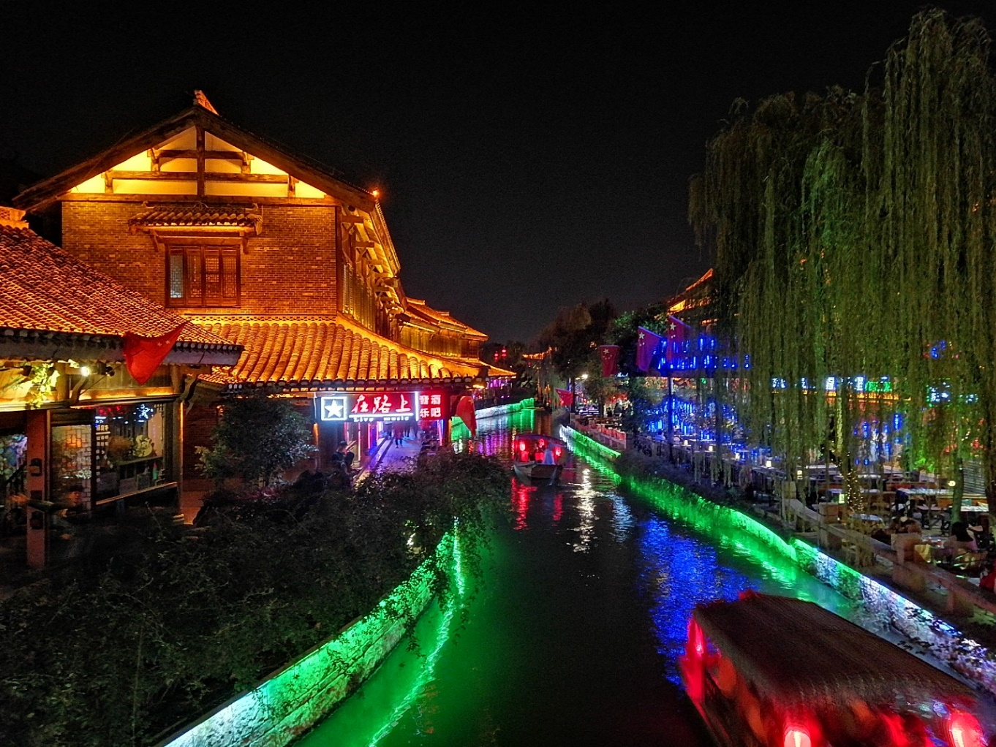

图3.5 酒吧街

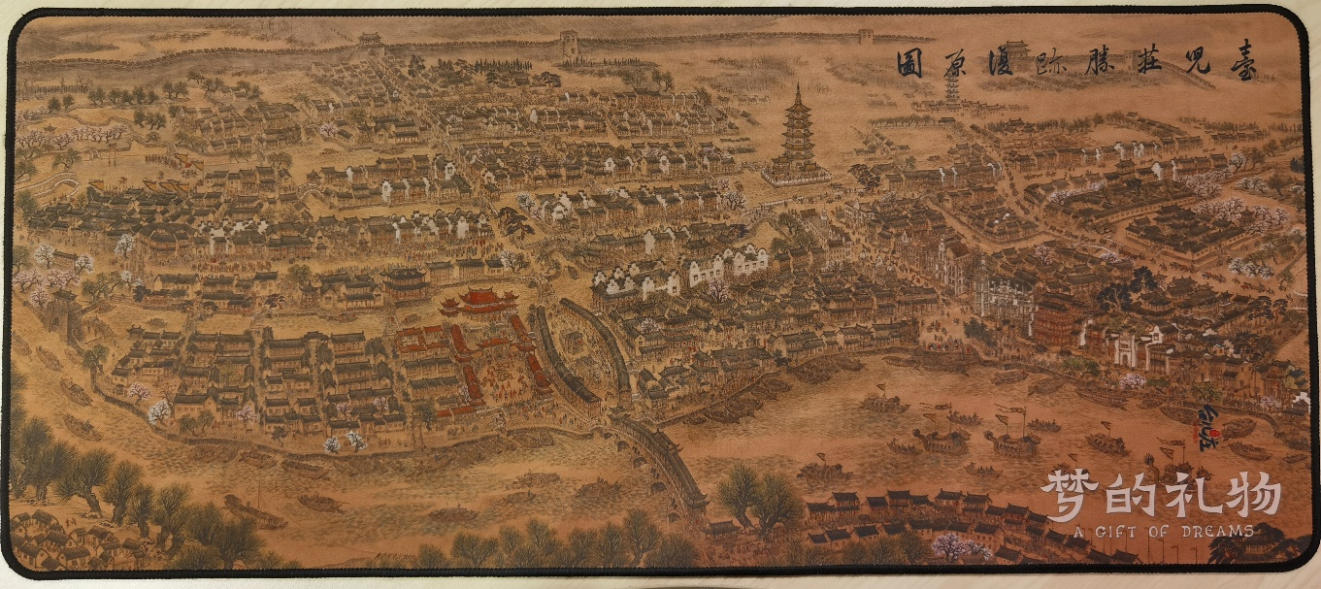

图3.6 台儿庄胜景复原图（鼠标垫）

**台湾风情街**

从酒吧出来，我就去复兴广场的码头，乘坐摇橹船。摇橹船的目的地是景区的东门码头。下船后，过一座拱桥，就来到台湾风情街。这条街不长，只有几十米。从名字也能看出，这条街上的店铺，店主全都是台湾人。经营类型不外乎三样：卖小吃、开餐馆、开旅店。有家小吃店的老板，直接把自己的台胞证扫描件，贴在店铺的招牌上。有些店员也是台湾妹子，当我路过时会轻柔地问一句“先生你要买什么”，在一大堆粗犷的北方口音中，倒也是一股清流。我买了一根香肠，还有一份红豆花生牛奶，口味也就中规中矩。

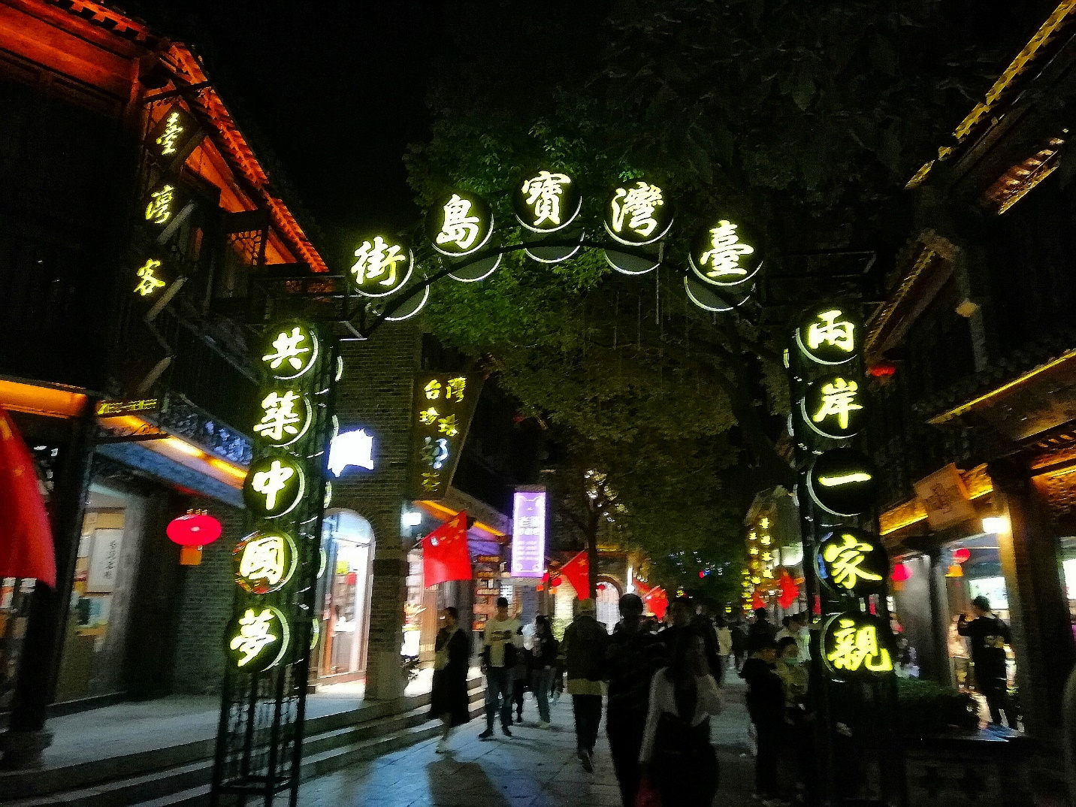

图3.7 台湾风情街

从店铺类型上看，这些店铺由台湾人还是大陆人开，其实没什么区别。我甚至觉得这条街的政治意义大于经济意义。读者也许会问，台儿庄不是离台湾很远吗。为什么会有台湾风情街？对于这个问题，景区内有一处小景点——台儿庄邮政博物馆，其中介绍了台儿庄在两岸关系改善过程中起到的纽带作用。

众所周知，台儿庄大战，是国民党军队在李宗仁的指挥下，取得的一次重大胜利。新中国成立以后，大陆并没有因为政见的不同，抹煞这场战役的意义，更是将其编入历史教科书中。后来，大陆还拍摄了一部电影《血战台儿庄》，较为翔实地反映了台儿庄战役的全过程。

《血战台儿庄》上映时，台湾当局是蒋经国执政，对外与大陆政治对立，对内仍维持“戒严”政策。蒋经国听说此片上映，便通过中间人与大陆接触，希望大陆能够将《血战台儿庄》影片的胶片提供给他。经当时的国家领导人商议，这一请求得到了大陆方面的批准。蒋经国看完影片，意识到大陆并未否认其父蒋介石在台儿庄乃至整个抗日战争中所做的贡献。他据此认为，两岸尽管政治上对立，但民间交流的可能性仍然存在。这成为蒋经国在任末期开放台湾老兵赴大陆探亲的重要依据，也是后来两岸“三通“的肇始。而今，海峡两岸政治对立激化，官方对话通道关闭多年，民间交往也大幅减少，台儿庄因具备两岸都认同的一段历史，自然成为两岸民间交往的渠道——当然，在“台湾民选代表”们的眼里，这不过是大陆又一“统战”手段罢了。

顺带一提，现在的台儿庄景区，每天晚上7点半，在谢裕大茶馆旁边，也都会放映《血战台儿庄》影片。当然，愿意看的人不多，多是本地上了年纪的人。外地游客基本不会花一个多小时看一部几十年前的老片。倒是放映电影的投影仪，许多年轻人都没见过这老古董，因此时不时有人对着它拍几张照片。包括我。

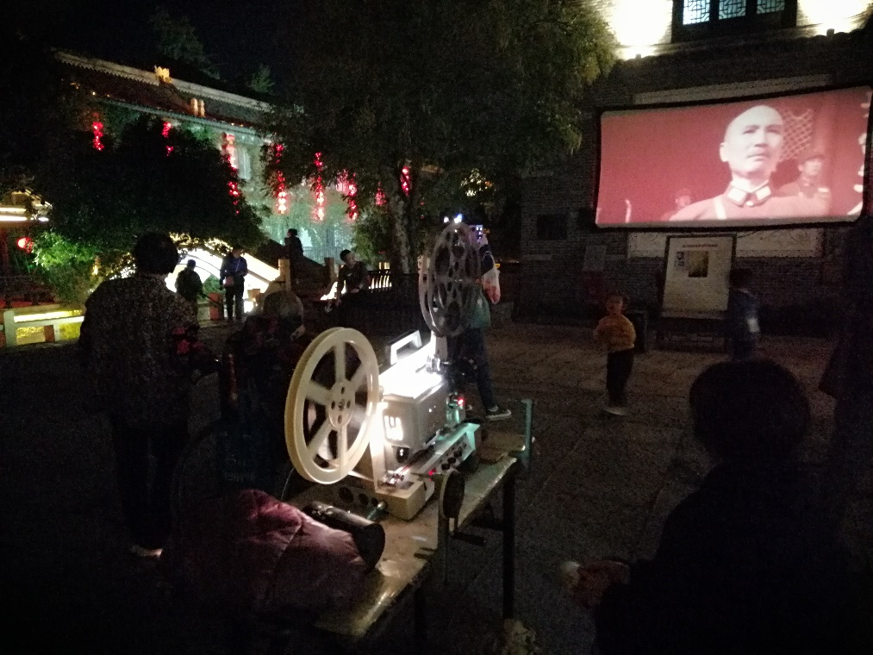

图3.8 景区内正在放映影片《血战台儿庄》

**四、 第二天的行程**

第二天全天都在游览台儿庄古城景区。

**台儿庄大战遗址公园**

第二天上午，我再次进入景区，直奔台儿庄大战遗址公园。顾名思义，这里是台儿庄大战的战场遗址。这里很早就被评为全国性爱国主义教育示范基地——毕竟，如果没有82年前那场惊心动魄的战斗，这个台儿庄古城景区，也就和一般的商业古城，没有什么区别了。

一眼望去，公园里的房屋、矮墙上布满密密麻麻的弹孔。可以想见，当年中国军队正是以这些房屋和矮墙作为掩体，阻击日军。

这几间房屋，每间内部都被改造成一个小小的博物馆，摆放了不同的史料，从多个角度生动再现了这场台儿庄大战。

有一间房屋展示了战地记者罗伯特·卡帕拍摄的照片，完整反映了台儿庄大战从战前准备到战事结束的全过程。

另一间房屋内展示了战场清扫以及后续考古发掘出土的中日双方军队的装备。从中可以明显看出，日军的装备和后勤条件远远优于中国军队。装备方面，日军的武器、钢盔等整体明显优于中国军队。诚然，参与台儿庄大战的中国军队，也有一些美械装备，如汤姆逊冲锋枪，但毕竟数量极少（以至于这些美械装备在台儿庄大战纪念馆中格外显眼）。中国军队大部分士兵使用当时国产的步枪，如“汉阳造”，在射程、可靠性等方面，比起日本“三八”制式步枪，存在明显劣势。部分士兵甚至没有步枪，只能使用大刀。此外，日军也具备更加完善的后勤条件。

另一间房屋详细记录了了台儿庄大战中每一天发生的事件。从中可以看到，日军一度控制了台儿庄四分之三的面积，并在报纸上声称已经占领了整个台儿庄。中国军队则被压缩到台儿庄的东北角。双方对一些关键建筑物进行了反复争夺，包括泰山行宫、清真寺、台儿庄火车站等。在中国军队的顽强抵抗之下，日军始终未能完全控制台儿庄。战事后期，中国军队还组织过几次敢死队，对日军占领的据点进行突袭，取得了良好的效果。最后，在台儿庄城外，国军的援军已经完成对日军的合围。在台儿庄内的日军腹背受敌，最终被全歼。

如果说前面几间房屋陈列的史料和战场数据，并不能让我们对这场大战有一个直观的认知，那么，最后还有一间房屋，名为“刘守玟烈士纪念馆”，从微观层面，展现了战场的残酷性。这间房屋中展示了一系列照片，回顾了一名牺牲在台儿庄战场上的烈士刘守玟的一生。刘守玟，女，1920年生，湖南人。“七七”事变后，全面抗战爆发，当时还是大学生的她，隐瞒家人，报名参军。1938年台儿庄大战期间，18岁的刘守玟作为医护人员，奔赴台儿庄战场。一次，刘守玟在救治伤员过程中，日军攻入她所在的战地医院，残忍杀害了其中的伤员。刘守玟搬起一块大石头，砸死一名日军士兵，但旋即被流弹击中胸口，身受重伤，后被转移到徐州农村一名陈姓老妇的家中疗伤。终因伤势过重，且医疗条件较差，几天后不幸牺牲。离世前，刘守玟将自己的一张照片交给老妇，希望能够联系上她的家人，原谅自己不能为家尽孝。然而，战争年代，通讯条件落后，且一切以战事为先，她的遗愿未能得以实现。直到2006年，在媒体的帮助下，枣庄市政府终于联系上刘守玟烈士的家人，将其迁葬湖南回老家，终于让刘守玟叶落归根。

而根据我不久前看到的新闻，现在在台儿庄，每年都会有游客为刘守玟烈士献花，并且人数渐渐增多。可以说，刘守玟的故事，正是无数为国捐躯的革命先烈们的缩影。在此，谨向所有的人民英雄，致以最崇高的敬意！

**其他景点**

实际上第二天我把整个景区几乎逛了个遍，鉴于篇幅关系（~~作者偷懒~~）。这里不再详细介绍，而仅展示部分景点的照片。

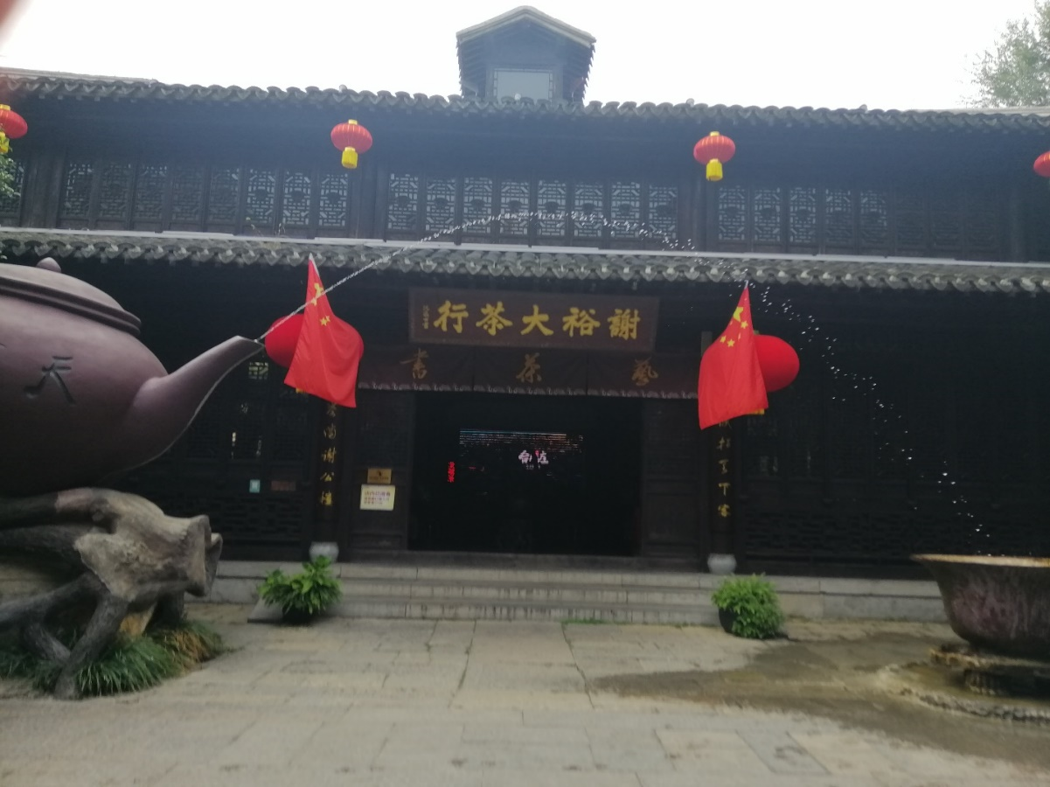

图4.1 谢裕大茶行——无需多言，这是景区内一处拍照打卡胜地

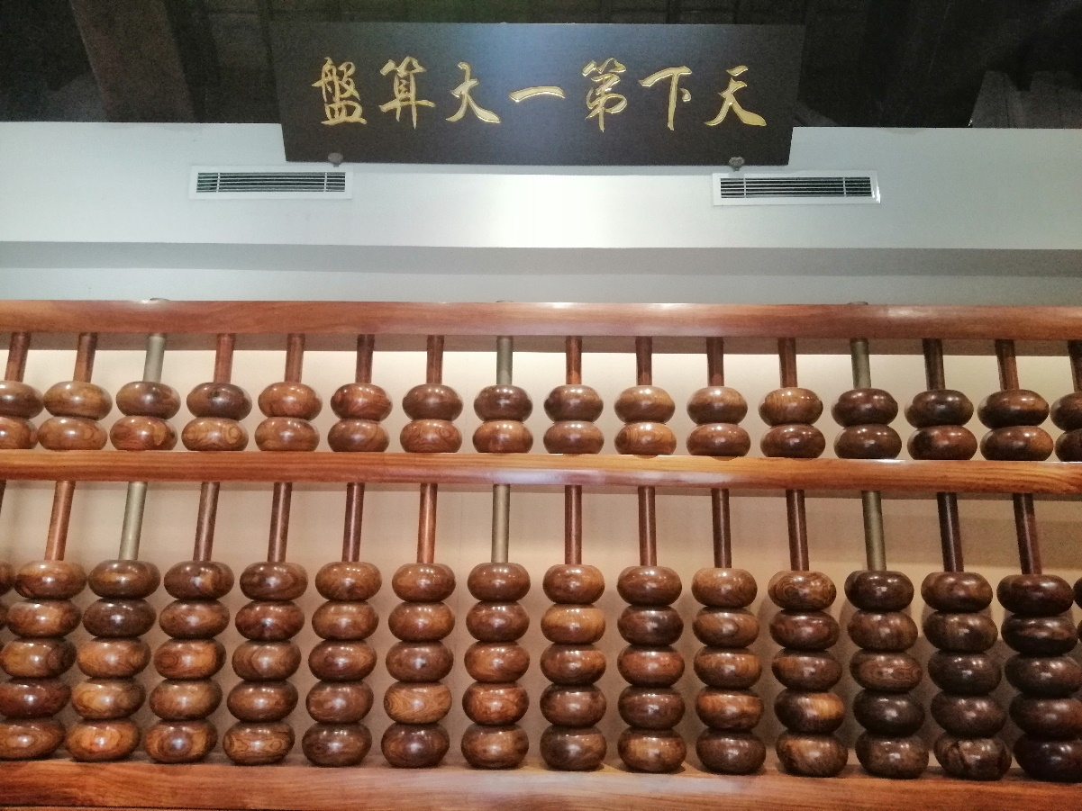

图4.2 算盘博物馆

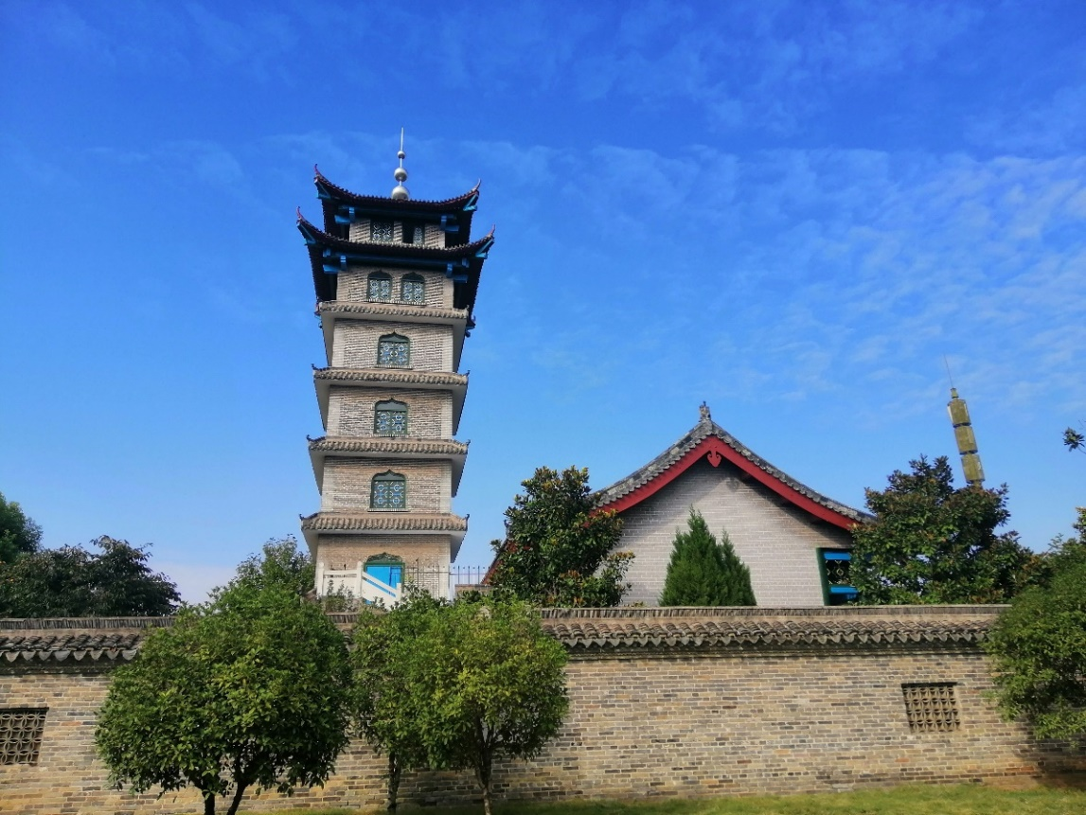

图4.3 清真寺（台儿庄大战时为城内中国守军临时指挥部）

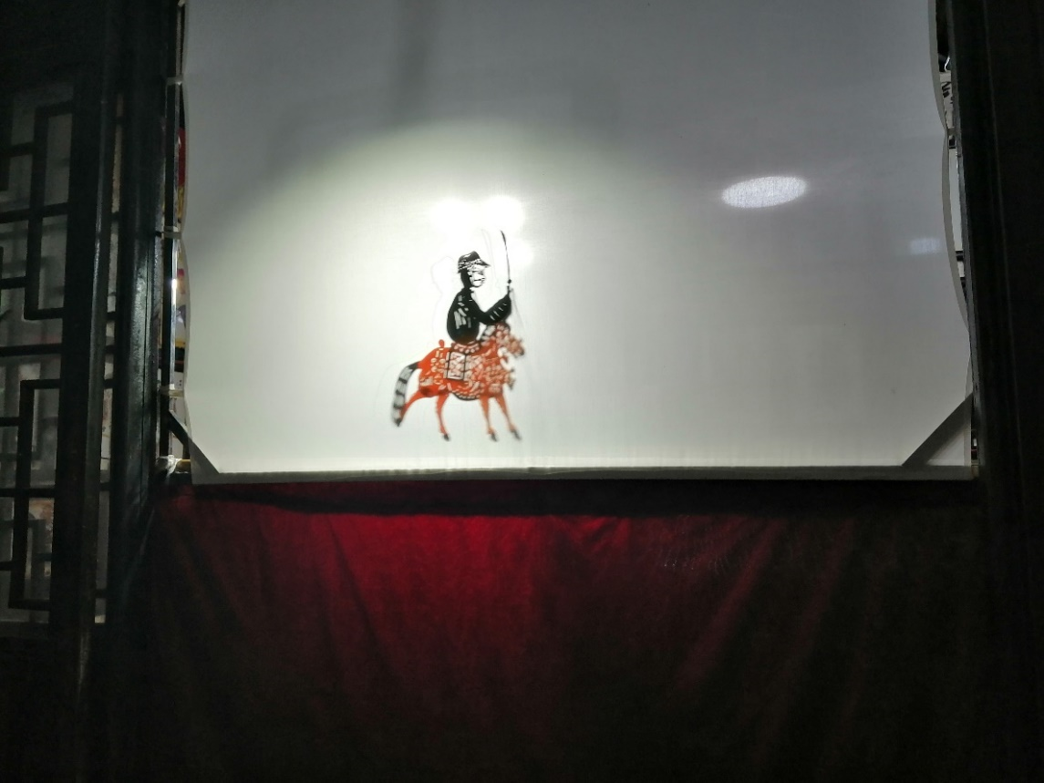

图4.4 皮影戏（主题是台儿庄大战，图中人偶是骑马的日本军官形象）

**五、 第三天的行程**

**5.1 李宗仁史料馆**

李宗仁史料馆建于台儿庄火车站旧址处。

根据该馆门前的记载，台儿庄大战期间，台儿庄火车站也曾是双方争夺的重点，几度易手。李宗仁站在台儿庄火车站站牌旁的留影，也成为他一生中最具有代表性的照片之一。

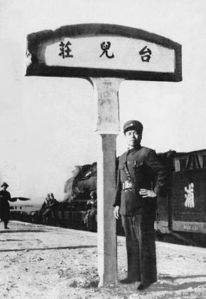

图5.1 李宗仁在台儿庄火车站的留影

抗战胜利后，国民政府拆除了台儿庄的铁路，台儿庄火车站随之被废弃。作为台儿庄大战的见证者，如此废弃，实属可惜。由于李宗仁是台儿庄大战中国军队的最高指挥官，且又留下了这张传世经典照片，因此，进入21世纪，枣庄市政府对台儿庄火车站予以修缮，并对内部进行改造，作为李宗仁史料馆，对公众开放。

今天，来到这个台儿庄火车站旧址，只要一抬头，就能注意到，车站建筑的顶部残缺不全，可见当年台儿庄大战时，车站遭受过炮弹的轰炸。枣庄市政府对台儿庄火车站旧址进行修缮时，并未抹去战火留下的印迹，想必也是有意为之。

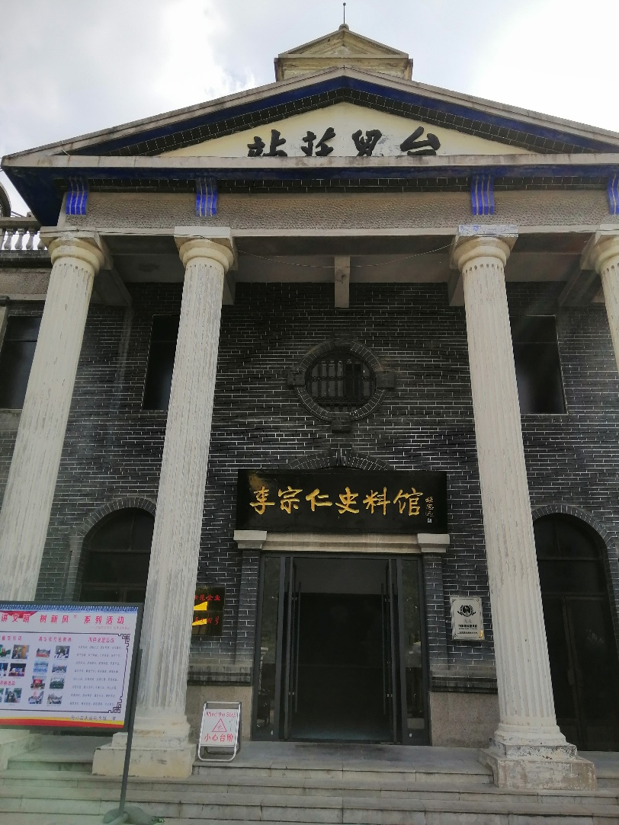

图5.2 李宗仁史料馆（台儿庄火车站旧址）正门

我进馆时，馆内并无其他游客。比起规模宏大的台儿庄古城景区，以及详尽回顾大战全过程的台儿庄大战纪念馆，这个介绍李宗仁生平的史料馆，肯定算不上必选景点，也只有像我一样，一不赶时间，二对历史感兴趣的游客，才愿意前来。

台儿庄战役期间，李宗仁是中国军队的最高战场指挥官，也正是此役让他一战成名。在战场之外，在国民政府时期，李宗仁也参与政坛，是国民政府“桂系”代表人物之一。对于中国共产党，李宗仁并未一味采取敌视态度，而是从中华民族整体利益出发，表现出相当程度的宽容。1948年，李宗仁赢得选举，就任国民政府“代总统”——虽然此时的国民政府已是风雨飘摇。

新中国成立后，李宗仁全家远赴美国，从此离开政坛。他在美国生活了十余年，其间时刻关注祖国的发展。李宗仁虽与中国共产党政见不同，但他对于新中国建设所取得的成就，如“两弹一星”试验的成功，仍然予以由衷赞叹。经与中国共产党多次秘密接触，李宗仁于1965年回到祖国，受到了毛泽东、周恩来等当时国家领导人的热情接见。1969年，李宗仁因病去世。

正如周恩来所言，李宗仁一生最重要的两件事，“一是台儿庄，二是归来”。李宗仁深明民族大义，不论是在台儿庄抗击日寇，还是晚年叶落归根，都是中华民族之幸。

在展厅的最后，还展示了李宗仁的遗言——“我死以后，把我的骨灰葬在台儿庄，永远和我的将士们在一起。” 他的遗愿是否得以实现，展厅中似乎并未直接说明。不过，展厅里放了一张李宗仁的骨灰迁移证，从中可以得知，2004年，也就是李宗仁去世35年之际，他的骨灰被迁葬至北京八宝山革命烈士公墓。

**5.2 打车前往枣庄西站**

从李宗仁史料馆出来，时间是中午11点多，距离火车开车还有12小时。我决定先去火车站，而后打发下午和晚上的时间。

从台儿庄到枣庄西站，距离有五六十公里。枣庄市没有地铁，想要去火车站，只能坐公交或者打车。考虑到坐公交时间太长（全程至少3个半小时）、体验太差（起码要在人挤人的BRT车上站一个多小时）、没有零钱，我最后还是选择了打车。打车体验肯定好，就是车费有点贵——全程1小时左右，最后收了我140元。

这已经是优惠后的价格——首先，这趟有一半以上的路程是在高速上，而当天是国庆假期，高速公路免费通行，因此高速公路通行费就省下来了。其次，下了高速后，还需要开几公里才能到达枣庄西站，而此时司机让我直接结算费用。计价器上显示的是145元，他收了我140元。之后，他让我上了事先联系好的另一个司机的车，开完了剩下几公里，而这几公里就不再收费了。

第二辆车的司机还问，刚刚第一辆车的司机收了我多少钱。我回答140元。他想了一会，最后说了一句：

“我们山东人，很实在的！”

事后看来，这两种方案其实都不是最优解。最优解是反直觉的——沿着我来时的路，原路返回。也就是说，先乘坐公交前往两公里外的台儿庄汽车客运站，而后乘坐汽车去徐州中心客运站。徐州火车站就在徐州中心客运站旁。而我买票的那一趟火车，过枣庄西站后，下一站就是徐州站，我可以选择徐州站作为上车站。

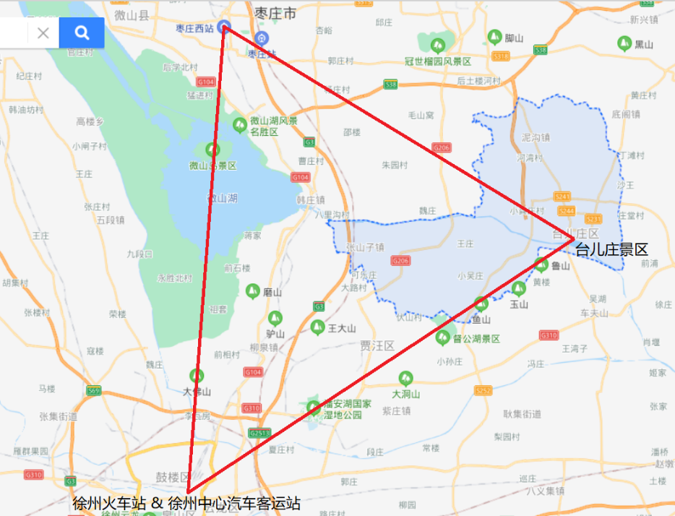

图5.3 台儿庄景区、枣庄西站、徐州站相对位置

从地图上可以看出，从台儿庄景区去枣庄西站，其直线距离，并不比去徐州站近多少。既然如此，乘坐客车，显然比公交车省时（至少可节省2小时），又比打车省钱（打车140元，汽车21元，后者仅为前者的1/7，这还是出租车司机少收车费的结果）。总之，比起打车，这一方案节省了一百多元。

谁能一下子想到，原来最便捷的方案是跨省坐火车呢？

**5.3 奇怪的店主**

火车站旁开了几家餐馆，我决定就在此解决晚饭。

我进了一家做羊肉汤的店铺。说实话，那家店卫生条件不佳，做的羊肉汤口味也太重。我勉强吃完了所有的羊肉，也没喝几口汤，就准备结账了。店主看上去已经有五六十岁，他看到我拿出手机扫墙上的收款码，连忙问我，能不能用现金支付。

在墙上贴收款码，却要求顾客用现金支付，这样的店主我确实头一回见。

尽管如此，我还是翻了一下包。这碗羊肉汤价格是20元，但我身上的现金并不够。毕竟现在出门主要是扫码支付，现金就带得少了。店主很不情愿地表示，如果确实没有现金，那么扫码付款也行。

我大概猜出他的难处了。我跟他商量，要不我去旁边哪家店，扫码换一下现金，然后把现金给他。

店主连声说好，于是带我到旁边一家便利店。我向便利店的女店主说明来意，买了两瓶矿泉水，而后扫码支付了30元。她找给我现金，我把其中20元给了羊肉汤店的店主，他满意地离开了。而剩下几个一元硬币，正好可以当零钱。双赢！

现在就剩我在便利店了。我对女店主说：“这人有点意思。店里放了收款码，却让别人用现金付款。会不会是因为，他家里是老婆管钱，这个收款码也是他老婆的。他让我付现金，是想自己攒点私房钱？”

说到这里，我俩不约而同地大笑起来。

**六、 总结**

1. 台儿庄古城有很多文化标签，比如古城、运河、商埠等等。但是，核心标签只有一个，那就是台儿庄大战。毕竟，这里正是当年台儿庄大战的主战场，而这场大战也是台儿庄有别于国内其他古城景区的根本原因。本文中，也有多处提到与台儿庄大战有关的景点。首先，台儿庄大战遗址公园已被评为爱国主义教育基地，其中展出了大量史料、文物，带领游客全面回顾台儿庄大战，游客们可以感受到这场胜利来之不易。其次，每天晚上景区都会放映《台儿庄》影片；此外，皮影戏也是回顾了当年台儿庄的激战，提醒我们这些后辈，正是革命先烈当年抗击日寇，才换来今天的幸福生活。最后，国共两党对于台儿庄大战的历史评价高度一致，这也使台儿庄成为今天海峡两岸的文化纽带之一，景区内的台湾风情街就是最好的例证。

2. 台儿庄古城景区从多方面，迎合了年轻游客的喜好，这在我去过的古城景区中尚属首次。这一举措的效果是显而易见的——景区的年轻游客占比很高，很多年轻人在景区拍照打卡，而后发到社交媒体上。台儿庄古城已经成为事实上的网红景区，以至于无需在宣传上耗费太多成本。一个以抗战历史为核心的景区，如何做到年轻化，吸引大批年轻人前来，台儿庄古城的做法，是非常值得借鉴的。

3. 台儿庄古城景区的面积很大，且买了门票后72小时之内不限次进出。如果有足够的时间将大多数景点看一遍，那么160元的门票还是物超所值的。我逛了两天时间，脚板都走疼了，仍然没有逛过全部景点。

4. 台儿庄古城景区与我先前去过的清明上河园，有较多相似之处（我在之前的游记中也花了很大篇幅描述清明上河园的游览经历），毕竟二者都是古城景区。前者是以抗战文化为核心，后者是以宋文化为核心，都是中华文化的重要组成部分。当然，前者的面积比后者大得多，因为台儿庄在历史上一直是存在的，现在只不过是对被战火毁坏的建筑进行重修；而清明上河园是现代根据《清明上河图》复原的，加之位于市中心，土地资源较为有限，因此面积较小，也在情理之中。台儿庄古城中各种抗战文化遗址，以及大大小小的博物馆（除了前文提到的邮政博物馆、算盘博物馆，甚至还有青楼博物馆）是其突出特征，而清明上河园则是表演项目更为精彩。

5. 至此，我已经去过山东省4个地级市。按时间顺序排列，依次是烟台、威海、泰安、枣庄。山东成为除福建以外，我去过城市最多的省份。整体而言，在这些城市的游览体验都还不错。希望之后有机会能去更多的山东城市。

6. 我自认为这篇游记写得没有先前两篇好，至少不能反映出我逛了两天还意犹未尽的心情。并且，相比先前发表的两篇游记，这篇游记也是最短的。可能是因为我对于抗战历史较为熟悉，因而在台儿庄没有先前的新奇感；可能是因为台儿庄没有太多好吃的，以至于不能靠写美食来凑篇幅；可能是因为我没有发现太多有趣的灵魂。

但至少，我还是“保持下去”了。